Математика усулдук бирикмесинин 2021-2022-окуу жылындагы
I-жарым жылдык отчету.
Бишкек шаарындагы №50 орто мектебинин
Так илимдер усулдук бирикмесинде иштеген мугалимдердин 2021-2022-окуу жылына карата сандык жана сапаттык курамы:

К  № | Мугалимдин толук аты жөнү | Туулган күнү айы жылы | Бүтүргөн окуу жайы,билими | Окуткан предмети | Эмгек стажы |  | Аттестациядан өткөн жылы | категория | Курстан өтүү жылы | Сыйлыктары наамдары | Дареги телефону
 |  |  |  |  | жалпы | Пед стажы
1 | Сатарова Турсун Сатаровна | 03.01.1953 | КЖПИ 1974 | математика | 45 | 45 |  | жогорку | 2017  2020 | Грамота школы,РЦО,УО,МНО, отличник НО | Крупская №45  0555897897
2 | Жунушалиева Шаза Арстановна | 12.10.1964 | ПГПИ1988 | математика | 38 | 33 |  | жогорку | 2017  2020 | Грамота школы,РЦО,УО. отличник НО,громота Гор Кеӊ | Ынтымак №44  0700-386179
3 | Николаева Алла Феодоровна | 09 11 1956 | КГУ1980 | математика | 47 | 47 |  | жогорку | 2020 | Грамота школы,РЦО,УО,МНО, отличник НО | Жамгырчинова 227  0550 882438
4 | Абдирайимова Каныкей Анарбаевна | 14.08.1980 | КГПУ 2002 | математика | 18 | 18 |  | жогорку | 2017  2020 | Грамота школы,РЦО | Сары Озон №42
5 | Чоткараев Бакыт Турдумамбетович | 01.02.1962 | КГУ 1985 | математика | 37 | 13 |  | жогорку | 2020 |  | Лумумба141\9
6 | Жанжигитов Бекболот Абдымомунович | 13.07.1988 | КГУ 2010 | ОИВТ | 12 | 12 |  | жогорку | 2014  2020 | РЦО.  Грамота шк.  Грамота УО | Калыс Ордо  0770 397567
7 | Ибраев Ташболот Токтоакунович | 17.02.1958 | КГИФК 1981 | Дене тарбия | 40 | 40 |  | жогорку | 2020 | Отличник  НО.Грамота  школы.УО.  РЦО | 0500183919
8 | Паизов Тиленбай Акжолович | 04.10.1960 | ПГПИ 1983 | Корком онор Технология | 36 | 36 |  | жогорку | 2020 | РЦО.УО | Жамгырчинова 89  0772 670657
9 | Доотуев Кубанычбек Жумадылович | 25.04.1967 | КГИФК 1992 | Дене тарбия | 35 | 29 |  | жогорку | 2020 |  | Ак Туз 104 а  0706752815
10 | Акунова Ырыс Мукашевна | 06.08.1958 | ПГПИ 1981 | Технология  Магистр Психолог | 40 | 40 |  | жогорку | 2020 | РЦО.УО  Грамота шк. Грамота при правительство | Ала-Тоо Байчечекей 57

2020-2021-окуу жылында усулдук бирикмеде 10 мугалим эмгектенди.Усулдук бирикменин сандык жана сапаттык курамында озгоруу болду. Ушул окуу жылында Акунова Ырыс Мукашевна усулдук бирикменин катарына кошулду

2020-2021-окуу жылынан баштап мектептин мугалимдери томонку тема боюнча иштеп баштадык: «Эффективность и действенность инновационных технологий их влияние на качество и уровень развития личности учащихся».Ал эми биздин усулдук бирикменин темасы : «Инновациялык технологияны математика сабагында колдонуу». 2021-2022-окуу жылында ушул теманы улантып иштейбиз.Оз билимин ушул теманын устундо оркундотуу боюнча темалар тандалып алынган.
Усулдук бирикменин максаты :
1.Окуучулардын билимин , тарбиясын онуктуруу учун жаны технологияларды колдонуп сабак отуу менен предметке болгон кызыгуусун активдештируу;
2.Заман талабына ылайык сабак отуудо жаш мугалимдерге жана класс жетекчилерге усулдук жардам корсотуу;
3.Материалдык базаны чындоодо окутуунун каражаттарын анын ичинде предметтер боюнча корсотмо кураалдарды , дидактикалык материалдарды,окуу кабинеттеринин,сабак жабдууларынын заман талабына ылайык келтирууго аракет жургузуу;
4.Жогорку мотивациялуу окуучулар менен иш аалып баруу, кошумча адабияттар менен иштооого конуктуруу;
5.Томонку мотивациялуу окуучулар менен предметтик мугалимдердин иштоосун кучотуп , ата-энелер менен тыгыз байланышта иш жургузуу;
6. Ар кандай усулдук ыкмаларды колдонуу менен окуучулардын таанып билуусун, чыгармачылык компотенттуулугун остуруудо окуучулардын кызыгууларын активдештируу;
7.Окутуунун сапатын жогорулатуу учун инновациялык программаларды жана технологияларды жайылтуу.
Милдеттери:
1. Предметти окутууда заманбап технологияларды колдонуу;
2. Сабак отуудо ар кандай усулдарды жана формаларды колдонуу;
3.5-10- класстардын окууга болгон кондумдордун клыптанышына анализ жургузуу;
4.Окуу материалын оздоштуро албаган окуучулар менен иштоонун планын тузуп, тапшырмаларды беруу;
5.Окуу материалын женил кабыл алган окуучулар менен мектеп ичинде предметтер боюнча олимпиада откоруу;
6. Усулдук бирикмедеги мугалимдердин мектепте откорулгон жумалыктын откорулушу тууралуу.

Усулдук бирикменин иш планы
1- болум.Уюштуруу иштери.
1.Усулдук бирикмедеги мугалимдер жонундогу маалыматты толуктап туруу жана мектеп жетекчилигине беруу;
2.Усулдук бирикменин окуу жылына тузулгон окуу планын талкуулоо,тузуу,кабыл алуу,бекитуу;
3.Усулдук бирикменин мугалимдерине болжолдуу жана так окуу жуктомдорун болуштуруу;
4.Мугалимдердин календардык-тематикалык планын талкуулоо,бекитууго сунуш беруу,аткарылышын козомолдоп туруу;
5. Дем беруучу фонд жана сыйлоолор боюнча сунуштарды беруу;
6.Усулдук бирикменин жетекчилери боюнча жыйындарга катышуу;
7.Усулдук бирикмеге тиешелуу предметтер боюнча откорулуучу предметтик олимпиадалардын материалдарын иштеп чыгуу, уюштуруп откоруу;
8.Мектепте откорулгон предметтик олимпиаданын жыйынтыгын чыгаруу, райондук олимпиадага жолдомо жиберуу.Олимпиадага даярдоочу мугалимдердин ишмердигин козомолдоо;
9.Усулдук бирикмеде аткарылган иштер боюнча отчетторду даярдоо,мектеп жетекчилигине тапшыруу.
II- болум. Усулдук бирикме мучолорунун укуктук сабаттуулугун жогорулатуу.
1.Билим беруудогу укуктук ченемдик актыларга ылайык укуктук милдеттерин жана жоопкерчиликтерине талкуу жургузуу;
2. Предеттер боюнча мамлекттик стандарт тын талаптарын талкуулоо;
3.Мектеп администрациясы менен мугалимдердин эмгек келишимдерин талкуулоо;
4.Укуктук сабаттуулукту жогорулатуунун устундо изденуу.
III- болум.Предметтердин окутулушуна козомол жургузуу.
1.Окуу программаларын жана окуу китептерин талкуулоо;
2. Окуу программаларынын аткарылышын козомолдоп туруу;
3. Ачык сабактардын , класстан тышкаркы иштердин графигин тузуу жана отулушун козомолдоо;
4. Предметтик декаданын планын тузуу ,аткарылышын козомолдоо;
5. Окуучулардын жетишкендиктерин баалоо;
6.Мугалимдердин аткарган иштерин, отчетторун алуу;
7.Чейректер боюнча окуучулардын билим сапаттарынын мониторингдерин тузуу,анализдоо.

IV-болум. Усулдук иштер
1.Насаатчылык иштерди уюштуруу.Биздин усулдук бирикмеде жаш мугалимдер жок болгондуктан, насаатчылык иштер уюштурулган жок;
2. Оз ара сабактарга жана ачык сабактарга катышууну уюштуруу, козомолдоо;
3. Мугалимдерин усулдук даярдыктарын жогорулатуу учун семинар- тренингдерге , райондук , шаардык семинарларга узгултуксуз катышууну камсыз кылуу;
4. Усулдук окууларда окулуучу докладчыларды жана темаларды аныктоо,мастер кластарды даярдоо жана откоруу;
5. Мугалимдер учун билимин оркундотуу учун курска чейинки жана курстан кийинки тапшырмаларды беруу,аткарылышын козомолдоо (реферат, доклад даярдоо ,педсоветте окуу)
6. Усулдук бирикменин мучолорунун чыгармачыл отчетторун алуу(ар бир мугалим жыл ичинде чыгармачыл иштерин даярдоо жана мектеп жетекчилигине откоруп беруу)
7. Мугалимдердин оз билимин оркундотуу папкасын жана портфолиосун тузуусун камсыздоо;
8. Усулдук бирикмеде жыл ичинде откорулгон иштери жонундо маалыматтарды топтоо жана мектеп жетекчилигине откоруп беруу.

Математика усулдук бирикмесинин кенешмесинин планы
Мооноту | Каралуучу маселелер | Жооптуулар
Сентябрь | 1.Жалпы орто билим беруу программаларын карап чыгуу.Жаны окуу жылына карата предметтик мугалимдердин календардык-тематикалык пландарын текшеруунун жыйынтыгы.  2.Методикалык бирикменин иш планына анализ жургузуу жана мектеп жетекчилигине бекиттируу.  3.Предметтер боюнча окуу китептерди тандоо. | УБ нин жет.  Мугалимдер
Ноябрь | 1. 1-чейректин жыйынтыгын анализдоо.  2. Мектеп ичинде предметтер боюнча олимпиаданын материлдарын бекитуу,откоруу,жыйынтыгын чыгаруу.Райондук жана шаардык олимпиадага бара турган окуучуларды аныктоо, даярдоо жонундо.  3.Декабрь айында отуло турган декаданын планын иштеп чыгуу тууралуу.  4. Ар турдуу маселелер. | УБ нин жет  Мугалимдер
Декабрь | 1. 9-11-класстардын окуучуларын жалпы билим беруу экзамендерине,ЖРТ га даярдоо боюнча усулдук бирикмелердин иштери жонундо.  2.Предметтик декаданы откоруу жана педагогикалык кенешмеде отчет тууралуу.  3. « STEAM –билим беруу- технологиялык онугуу жолу» доклад | УБнин жет.  Жанжигитов Б.А.
Январь | 1.Мектептин ички козомолунун 1-жарым жылдык боюнча жыйынтыгын талкуулоо  2.Окуу программасын начар оздоштургон окуучулар менен иштоонун абалы.  3.Мугалимдин портфолиосу жана оз билимин онуктуруу папкаларынын толукталышы.Аккредитациядан отууго даярдыктардын журушу тууралуу.  3. Ар турдуу маселелер | УБ нин жет.  Мугалимдер
Март | 1.Оз ара сабакка катышуу,тажрыйба алмашуу.  2. «Математика сабагында оз алдынча иштерди уюштуруу» доклад  3. 3-чейректин жыйынтыгын анализдоо  4.Ар турдуу маселелер | УБнин жет.  Сатарова Т.С.  Мугалимдер
Апрель | 1. «Современный урок математики» доклад  2.Методикалык адабияттар жонундо  3.Методикалык иштер боюнча ар турдуу маселелер. | Николаева А.Ф.  УБнин жет.
Май | 1.Жыйынтыктоочу текшеруу иштердин анализдери.  2.Жыл ичинде аткарылган иштердин жыйынтыктарын чыгаруу.  3. Кийинки окуу жылын пландаштыруу.  4.УБ нын жетекчисинин, мугалимдердин отчеттору. | УБнин жет.  Мугалимдер

Олимпиада тууралуу маалымат.
Мектеп директору
Сардарбекова А .К га
математика мугалимдери
Сатарова Т.С Жунушалиева Ш.А
Чоткараев Б.Т Николаева А.Ф
Абдирайимова К.А дан

Билдирме:
2021-2022 окуу жылында №50 орто мектебинин математика сабагы боюнча олимпиадага катышуучу окуучулардын тизмеси:

№ | окуучулардын аты -жону | класс | предмет | окутуу тили
 | Женишбеков Элмырза | 5-а | математика | кыргыз тилинде
 | Макулбеков Баэль | 5-а | математика | кыргыз тилинде
 | Турганалиева Мадина | 5-а | математика | кыргыз тилинде
 | Сейткулова Латифа | 5-б | математика | кыргыз тилинде
 | Анаралиева Анжелика | 5-б | математика | кыргыз тилинде
 | Туратбекова Айгерим | 5-б | математика | кыргыз тилинде
 | Калыбаева Арууке | 5-в | математика | кыргыз тилинде
 | Абдиев Нурислав | 5-в | математика | кыргыз тилинде
 | Султанова Индира | 5-г | математика | орус тилинде
 | Абдылдаева Айбийке | 5-г | математика | орус тилинде
 | Азамкулова Бегимай | 5-г | математика | орус тилинде
 | Туратова Медина | 5-г | математика | орус тилинде
 | Акимбаев Чынгыз | 5-г | математика | орус тилинде
 | Бактыбекова Айбийке | 5-д | математика | орус тилинде
 | Бердибеков Абдусаит | 5-д | математика | орус тилинде
 | Идрисов Даниел | 5-д | математика | орус тилинде
 | Талантбеков Таалайбек | 6-а | математика | кыргыз тилинде
 | Вахабов Сардар | 6-а | математика | кыргыз тилинде
 | Абдирабиева Раяна | 6-б | математика | кыргыз тилинде
 | Бейшеналиев Баэль | 6-б | математика | кыргыз тилинде
 | Алыкулова Асел | 6-в | математика | орус тилинде
 | Абдижапарова Диана | 6-в | математика | орус тилинде
 | Курманбек кызы Сумая | 6-в | математика | орус тилинде
 | Эркинбаев Элдар | 6-г | математика | орус тилинде
 | Ниязбеков Ралис | 7-а | математика | кыргыз тилинде
 | Эркинов Айтенир | 7-а | математика | кыргыз тилинде
 | Арзыбаева Айгерим | 7-а | математика | кыргыз тилинде
 | Сулайманов Нурсултан | 7-б | математика | кыргыз тилинде
 | Айталиев Азис | 7-б | математика | кыргыз тилинде
 | Ыкынбаев Даниел | 7-в | математика | кыргыз тилинде
 | Бакаева Ракат | 7-в | математика | кыргыз тилинде
 | Мухаммедов Бекен | 8-а | математика | кыргыз тилинде
 | Русланов Нургазы | 8-а | математика | кыргыз тилинде
 | Замирбек кызы Ф | 8-а | математика | кыргыз тилинде
 | Табылбекова Малика | 8-б | математика | кыргыз тилинде
 | Карачалов Баел | 8-б | математика | кыргыз тилинде
 | Дуйшоналиев Аскат | 8-б | математика | кыргыз тилинде
 | Эбзеев Рамил | 8-в | математика | орус тилинде
 | Нильский Никита | 8-в | математика | орус тилинде
 | Жолдошов Нурмухамед | 8-в | математика | орус тилинде
 | Мадыев Руслан | 8-г | математика | орус тилинде
 | Артылбекова Медина | 9-в | математика | кыргыз тилинде
 | Нуркалыева Назик | 9-в | математика | кыргыз тилинде
 | Бакаева Нурзат | 9-в | математика | кыргыз тилинде
 | Зулпукаров Салахидин | 9-в | математика | кыргыз тилинде
 | Сраждинова Элиза | 9-в | математика | кыргыз тилинде
 | Муратбек кызы Мээрим | 9-б | математика | кыргыз тилинде
 | Бекназарова Нуржума | 9-б | математика | кыргыз тилинде
 | Мырзабекова Айзирек | 9-г | математика | орус тилинде
 | Эргешова Жылдыз | 9-г | математика | орус тилинде
 | Гадайбаев Акылбек | 9-г | математика | орус тилинде
 | Узаков Баэл | 9-д | математика | орус тилинде
 | Байзаков Салих | 9-д | математика | орус тилинде
 | Нурбеков Актан | 10-а | математика | кыргыз тилинде
 | Турусбеков Алишер | 10-а | математика | кыргыз тилинде
 | Каналбаева Миргул | 10-б | математика | кыргыз тилинде
 | Акматова Нагима | 10-в | математика | орус тилинде
 | Абакирова Адина | 10-в | математика | орус тилинде
 | Сейдинов Назгул | 11-б | математика | кыргыз тилинде
 | Турсуниязов Эмир | 11-а | математика | кыргыз тилинде
 | Ырысмаматов Алым | 11-а | математика | кыргыз тилинде
 | Абдымаликов Адылбек | 11-б | математика | кыргыз тилинде
 | Жунусбек кызы Ажара | 11-в | математика | орус тилинде

Отчет:
Мектеп ичинде класстар арасындагы олимпиаданын өткөрүлгөндүгү боюнча
2021-2022 окуу жылы
Откоруу мооноту: 4.12.2021
Катышкан окуучулардын саны : 63
класс | Окуучунун саны | Тапшырманы туура аткарган окуучулардын саны
5 | 8 | 3
6 | 4 | 2
7 | 5 | 4
8 | 6 | 3
9 | 7 | 3
10 | 3 | 3
11 | 4 | 3

Олимпиаданын женүүчүлөрү:
№ | Окуучунун аты жону | класс | балл | орун | Мугалимдин аты жону
1 | Абдиев Нурислам | 5-в | 10 | 1 | Абдыраимова К.
2 | Сейткулова Латифа | 5-б | 9 | 2 | Жунушалиева Ш.А.
3 | Женишбеков Элмырза | 5-а | 8 | 3 | Сатарова Т.С.
4 | Абдирабиева Раяна | 6-б | 9 | 1 | Жунушалиева Ш.А.
5 | Талантбеков Таалайбек | 6-а | 8 | 2 | Жунушалиева Ш.А.
6 | Ниязбеков Рамис | 7-а | 15 | 1 | Абдыраимова К.А.
7 | Ыкынбаев Даниел | 7-в | 11 | 2 | Жунушалиева Ш.А.
8 | Бакаева Рахат | 7-в | 9 | 2 | Жунушалиева Ш.А.
9 | Туратбекова Аяна | 7-в | 8 | 3 | Жунушалиева Ш.А.
10 | Мухаммедов Бекен | 8-а | 15 | 1 | Жунушалиева Ш.А.
11 | Замирбек к. Фатима | 8-а | 13 | 2 | Жунушалиева Ш.А.
12 | Русланов Нургазы | 8-а | 13 | 2 | Жунушалиева Ш.А.
13 | Нуркалыева Назик | 9-в | 19 | 1 | Абдыраимова К.А.
14 | Артылбекова Медина | 9-в | 17 | 2 | Абдыраимова К.А.
15 | Зулпукаров Салахидин | 9-в | 15 | 3 | Абдыраимова К.А.
16 | Нурбеков Актан | 10-а | 20 | 1 | Абдыраимова К.А.
17 | Турусбеков Алишер | 10-а | 20 | 1 | Абдыраимова К. А.
18 | Каналбаева Миргул | 10-б | 12 | 3 | Абдираимова К.А.
19 | Турсуниязов Эмир | 11-б | 20 | 1 | Сатарова Т.С.
20 | Сейдинова Назгул | 11-а | 18 | 2 | Жунушалиева Ш.А.
21 | Абдималиков Адылбек | 11-а | 17 | 3 | Жунушалиева Ш.А.
22

Бишкек шаарындагы №50 орто мектебинде математикадан өткөрүлгөн олимпиаданын
ПРОТОКОЛУ
Комиссиянын төрөайымы: Жунушалиева Ш.А
Комиссиянын мүчөлөрү: Сатарова Т.С
Абдирайимова К.А
Николаева А.Ф
Чоткараев Б.Т
Катышуучуларды каттоо: 9.00-9.30
Башталышы: 9.30
5-6-класстар 23- кабинетте
7-8- класстар 24- кабинетте
9-11-класстар 18-кабинетте
№ | класс | катышкан окуучунун саны | Окуучунун аты жөнү | баллы | оруну | мугалими
1 | 5 | 8 | Абдиев Н | 10 | 1 | Абдирайимова К.А  Жунушалиева Ш.А  Чоткараев Б.Т
2 | 6 | 4 | Абдирабиева Р | 9 | 1 | Жунушалиева Ш.А  Абдирайимова К.А  Николаева А.Ф
3 | 7 | 5 | Ниязбеков Р | 15 | 1 | Абдирайимова К.А  Николаева А.Ф  Абдирайимова К.А
4 | 8 | 6 | Мухаммедов Б | 15 | 1 | Чоткараев Б.Т  Абдирайимова К.А  Чоткараев Б.Т
5 | 9 | 7 | Нуркалыева Н | 19 | 1 | Жунушалиева Ш.А  Жунушалиева Ш.А  Чоткараев Б.Т  Чоткараев Б.Т
6 | 10 | 3 | Турусбеков А | 20 | 1 | Жунушалиева Ш.А  Жунушалиева Ш.А  Чоткараев Б.Т
7 | 11 | 4 | Турсуниязов Э | 20 | 1 | Сатарова Т.С.

Ушул жыйынтыктын негизинде райондук олимпиадага Турусбеков Алишер,Турсуниязов Эмирге жолдомо берилди.
Комиссиянын төрөайымы: Жунушалиева Ш.А
Комиссиянын мүчөлөрү: Сатарова Т.С
Абдирайимова К.А
Николаева А.Ф
Чоткараев Б.Т

Олимпиада учурундагы коз ирмемдер: 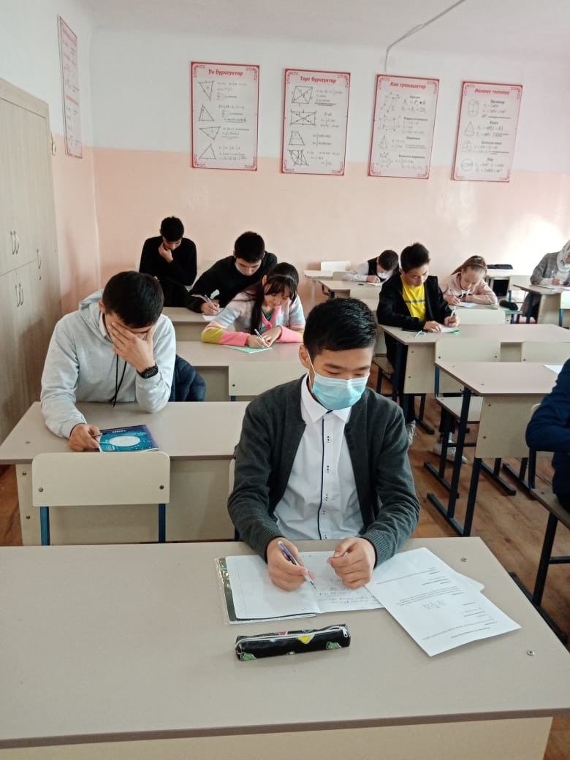
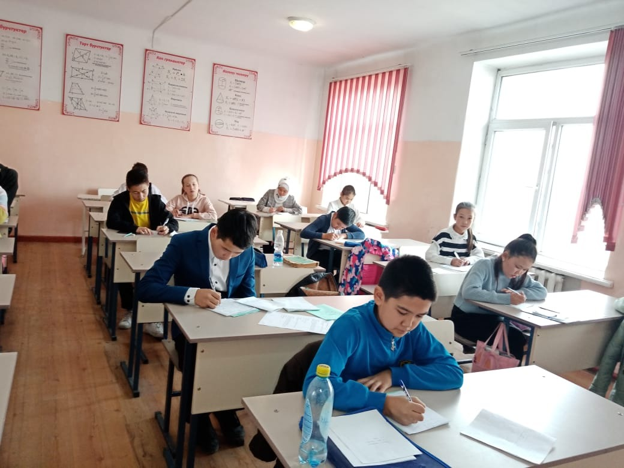
Мугалимдердин усулдук тема боюнча оз билимин оркундотуусу жонундо маалыматтар:
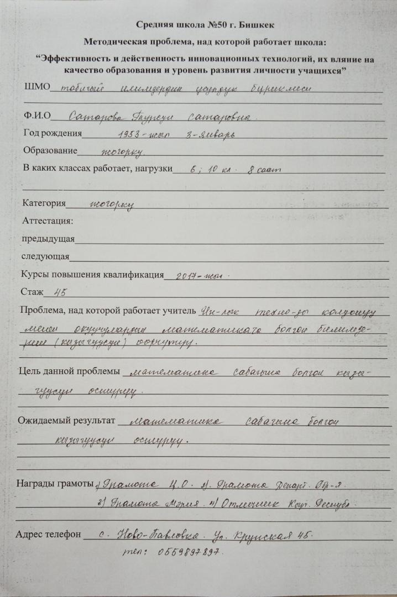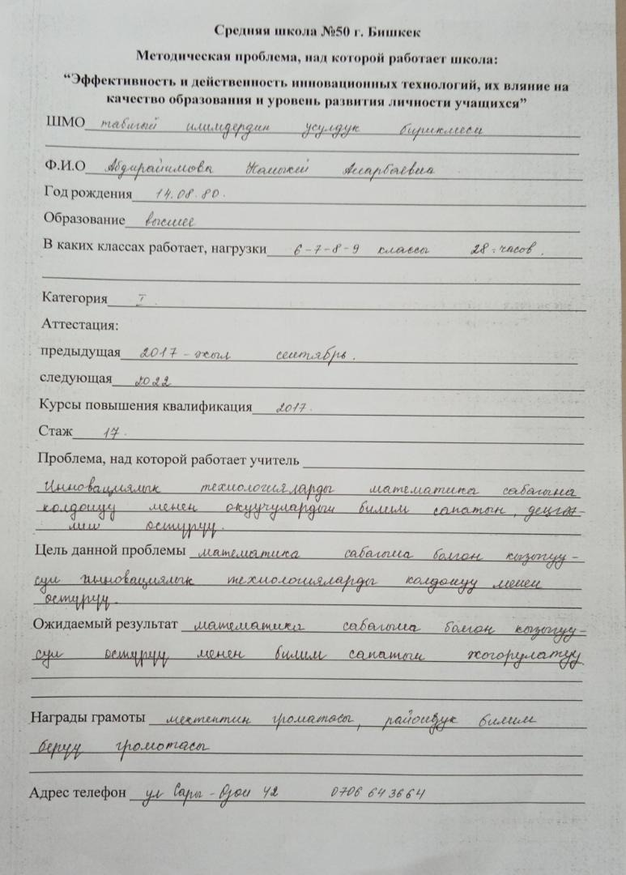

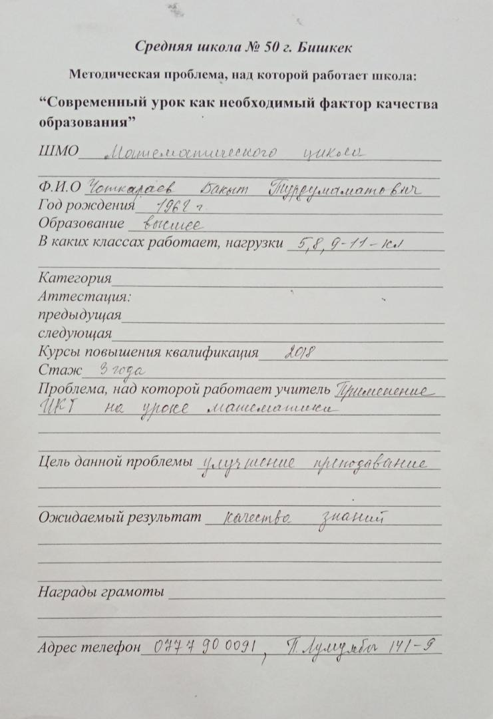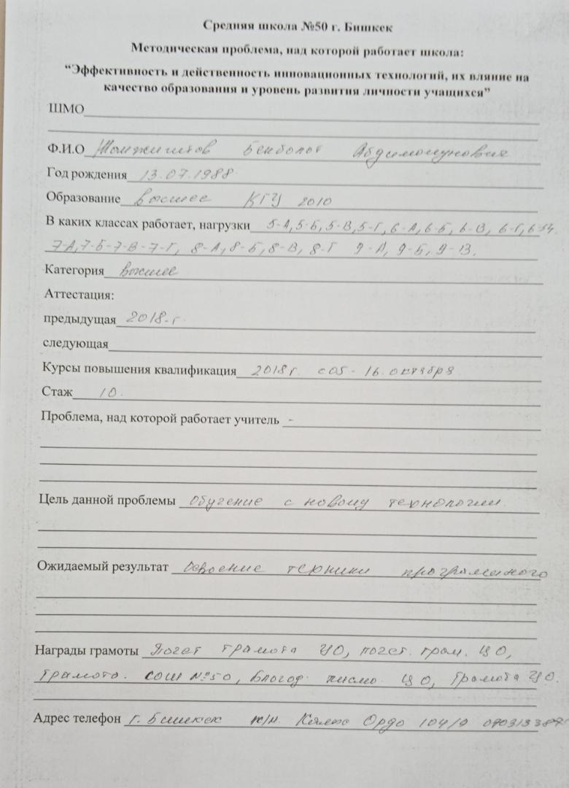
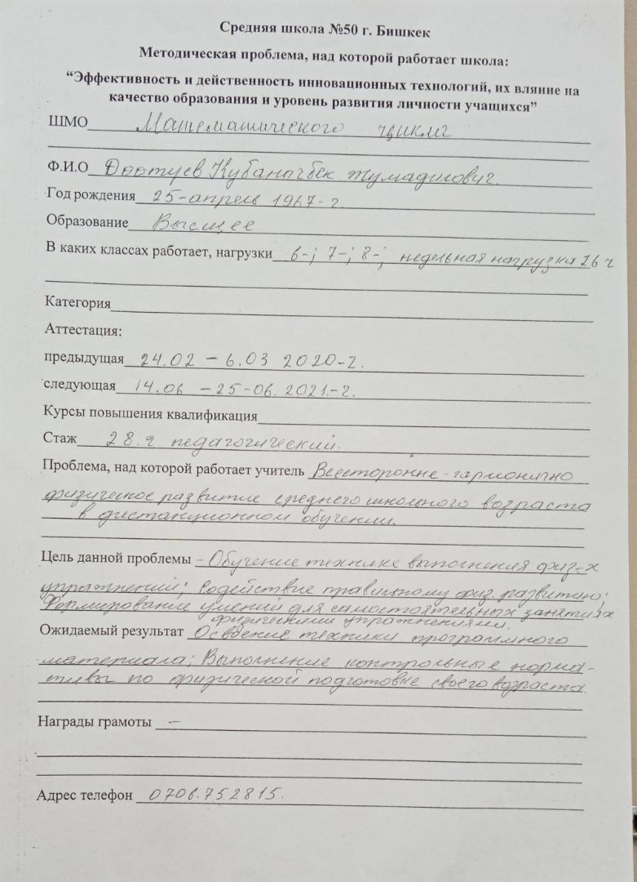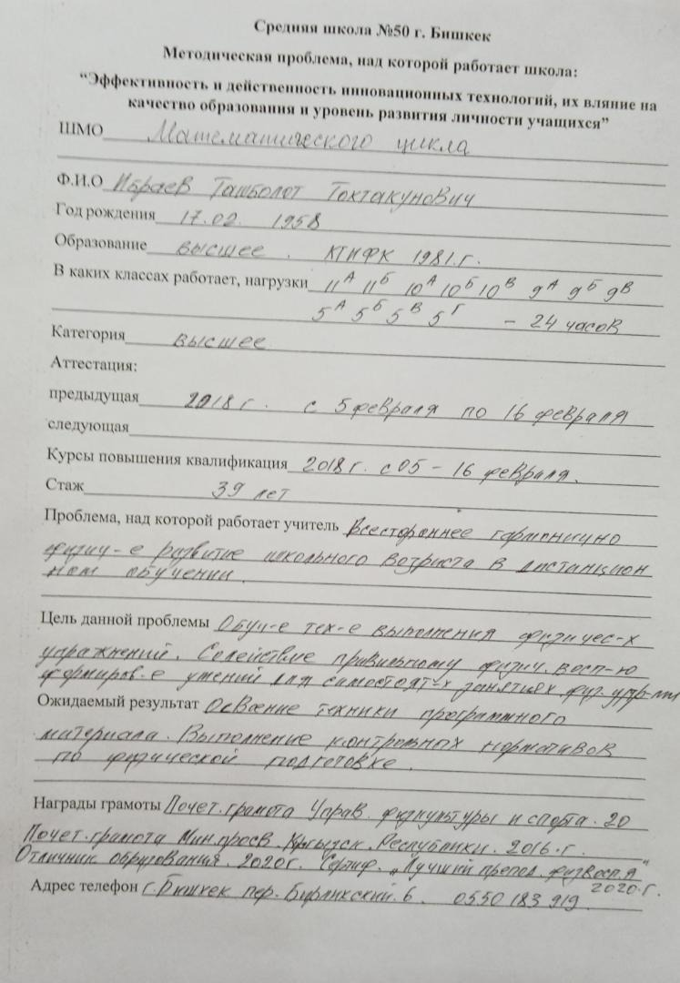
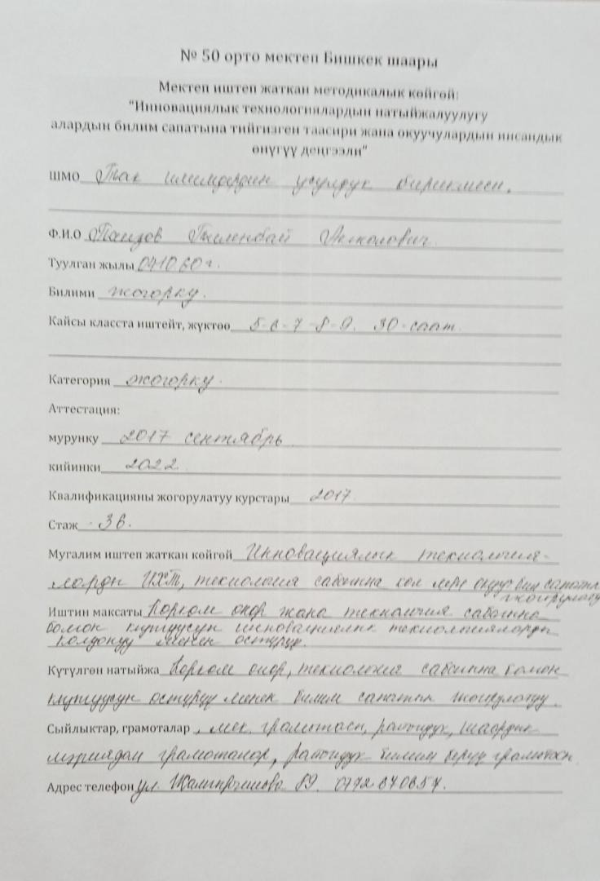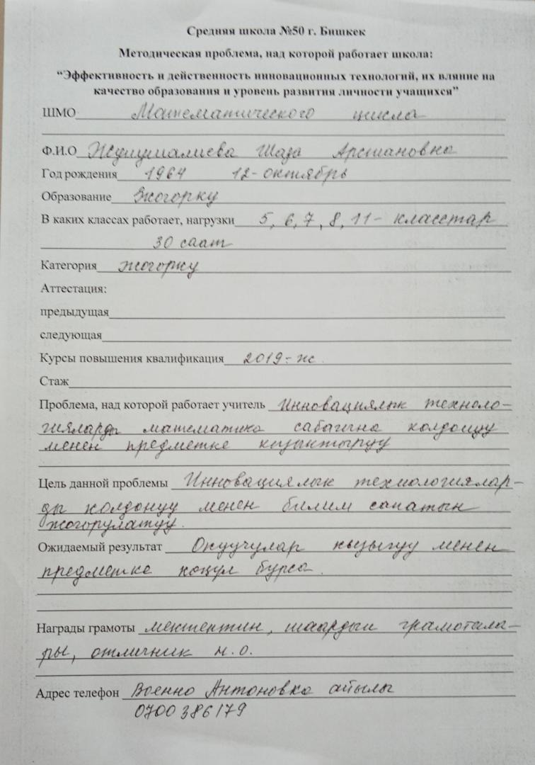
Дене тарбия боюнча 1- жарым жылдык боюнча жетишкендиктер:
Ленин районундагы мектеп окуучуларынын спартакиадасында волейбол боюнча 1- орун.
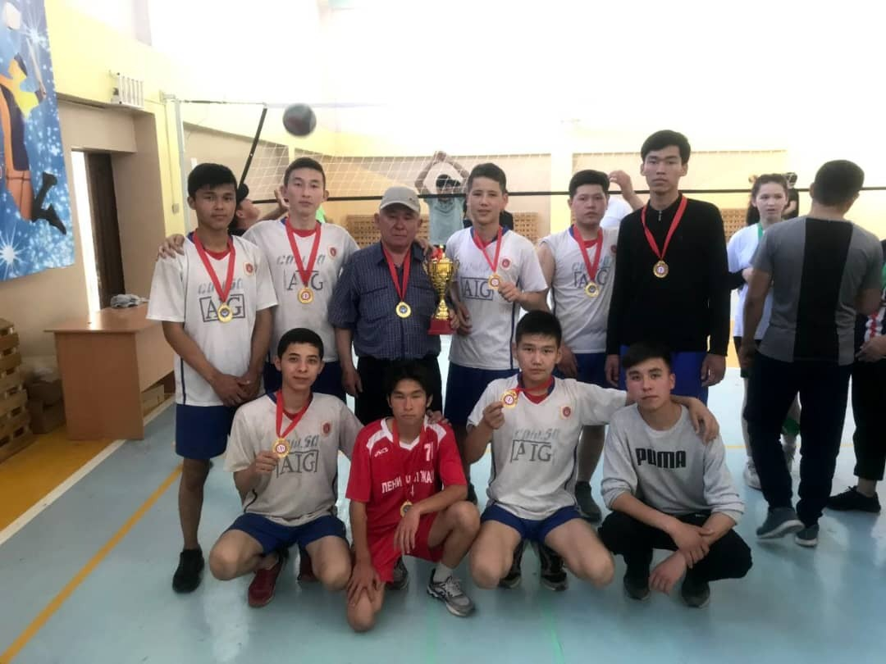
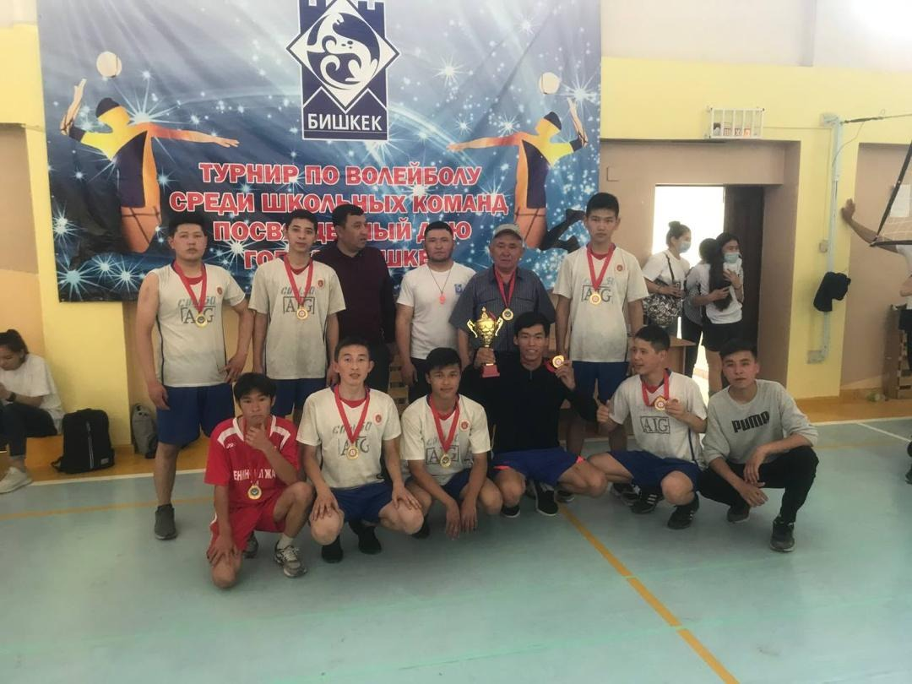
Мектеп лигасы волейбол боюнча III орун(ноябрь айы)

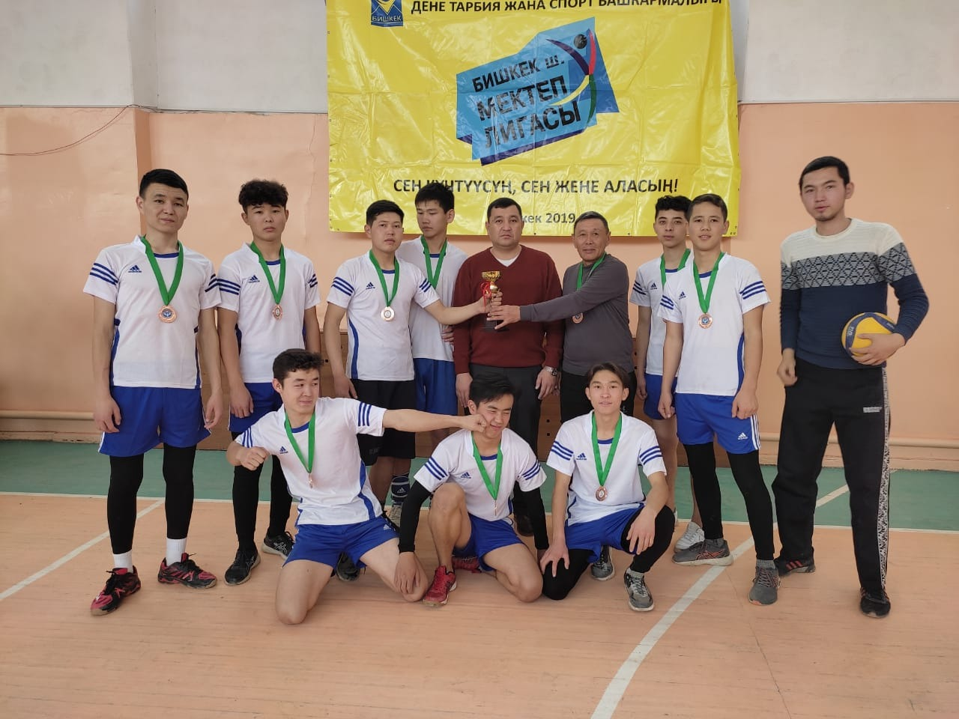
Мектеп лигасы волейбол боюнча кыздар командасы IV орун
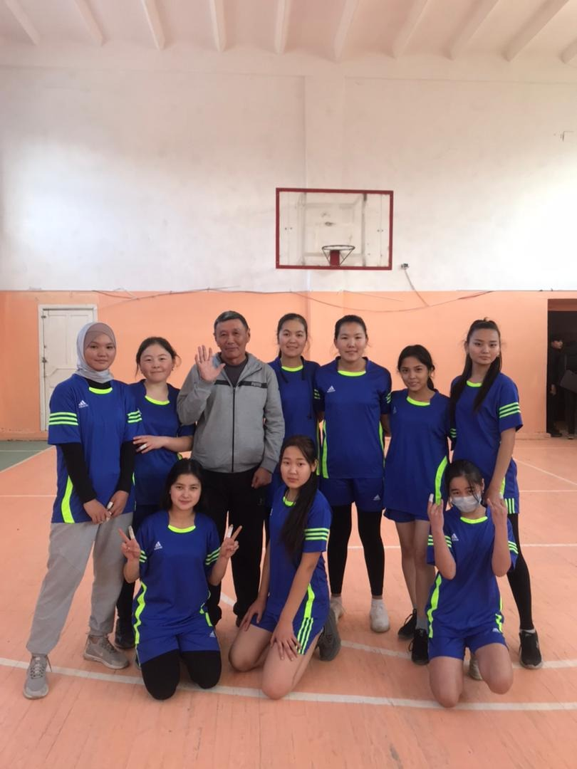
Мектеп лигасы шахмат боюнча V орун
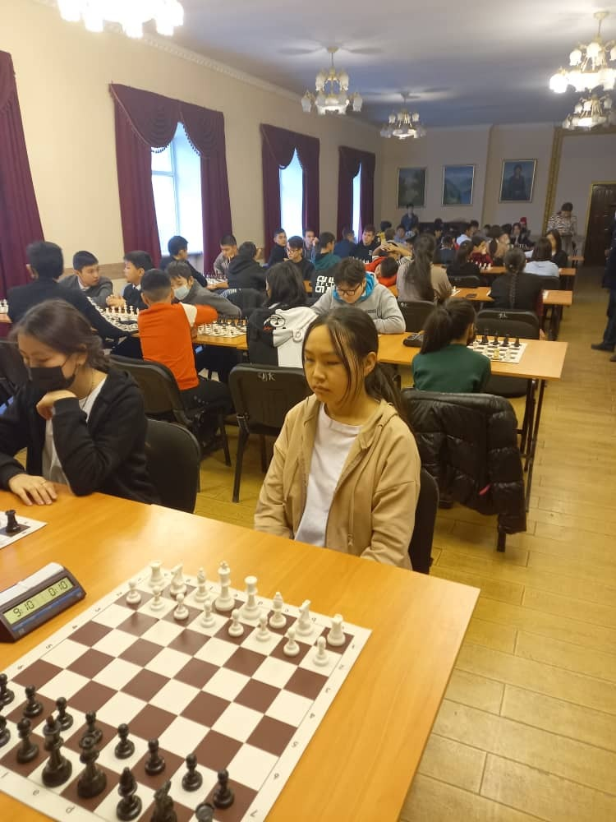
Дене тарбия мугалимдеринин эмгегин белгилеп, иштерине ийгилик каалайбыз!

Математика предмети боюнча 1-2-чейректеги билим сапатынын мониторинги
2021-2022-окуу жылы

Жалпы математика предметинин билим сапаты-36%
Информатика предметинин билим сапаты-49%
Дене тарбия предметинин билим сапаты-48%
Технология предметинин билим сапаты-85%

Иштеги кемчиликтер:
1. Кыргызча методикалык китептердин жетишсиздиги.
2.Техникалык каражаттарды колдонуудагы койгойлор.
3. Окуучулардын жекече озгочолукторун эске алынбай уй тапшырмалардын жана кошумча иштоолордун берилиши.
4.Окуучулар учун оз алдынча иштоого маселе –мисалдар жыйнагынын жетишсиздиги.

